实验报告一

本次实验完成了提供的框架，简单实现了：清除带有空属性的数据、参数化、划分训练集、训练逻辑回归模型、调整参数等步骤，详见Loan.ipynb由于时间紧张，经验不足等原因完成度不高，还有一些地方有待改进。

本次采用梯度下降法，引入L2正则项，可调参数有：

la：正则项系数

lr：学习率

tol：容忍度（虽然调这个大概率没什么用，因为本次作业的数据模型拟合度似乎不高）

fit_intercept：是否固定截距

某次学习的loss曲线如下：

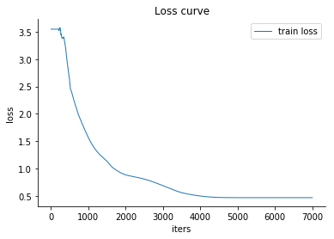

对不同参数影响的简单比对：

L2正则化

启用la=1：train accuracy: 0.8125 ;test accuracy: 0.7917

禁用la=0：train accuracy: 0.8125 ;test accuracy: 0.7917

截距

启用：train accuracy: 0.8125 ;test accuracy: 0.7917

禁用：train accuracy: 0.8125 ;test accuracy: 0.7917

学习率

lr=0.001：train accuracy: 0.8125 ;test accuracy: 0.7917

lr=0.01：train accuracy: 0.8102 ;test accuracy: 0.7917

lr=0.1：train accuracy: 0.6921 ;test accuracy: 0.6875

最优参数：根据测试，lr=0.01，正则化系数为0，不启用fit intercept为最优参数，

通过反复实验可以验证